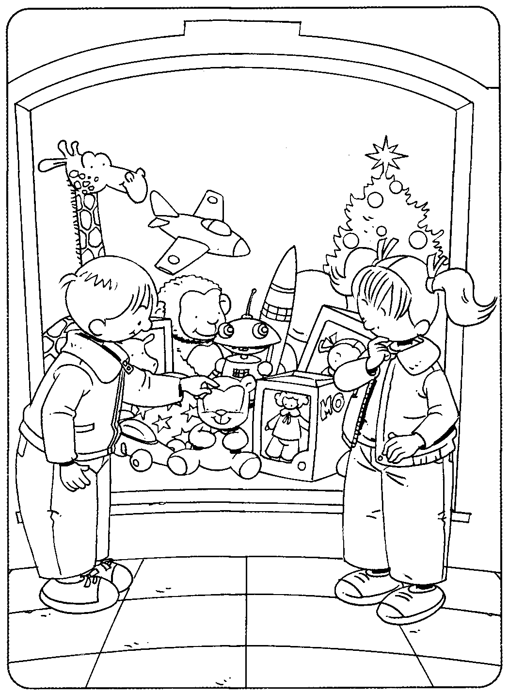
Nome: _____________________________________
Data: ____________ Professor: _________________
Encarregado de Educação: ______________________

